Challenge «Gérard Tougard » APC Saint-Mandé doublettes promotion 11 juin 2016
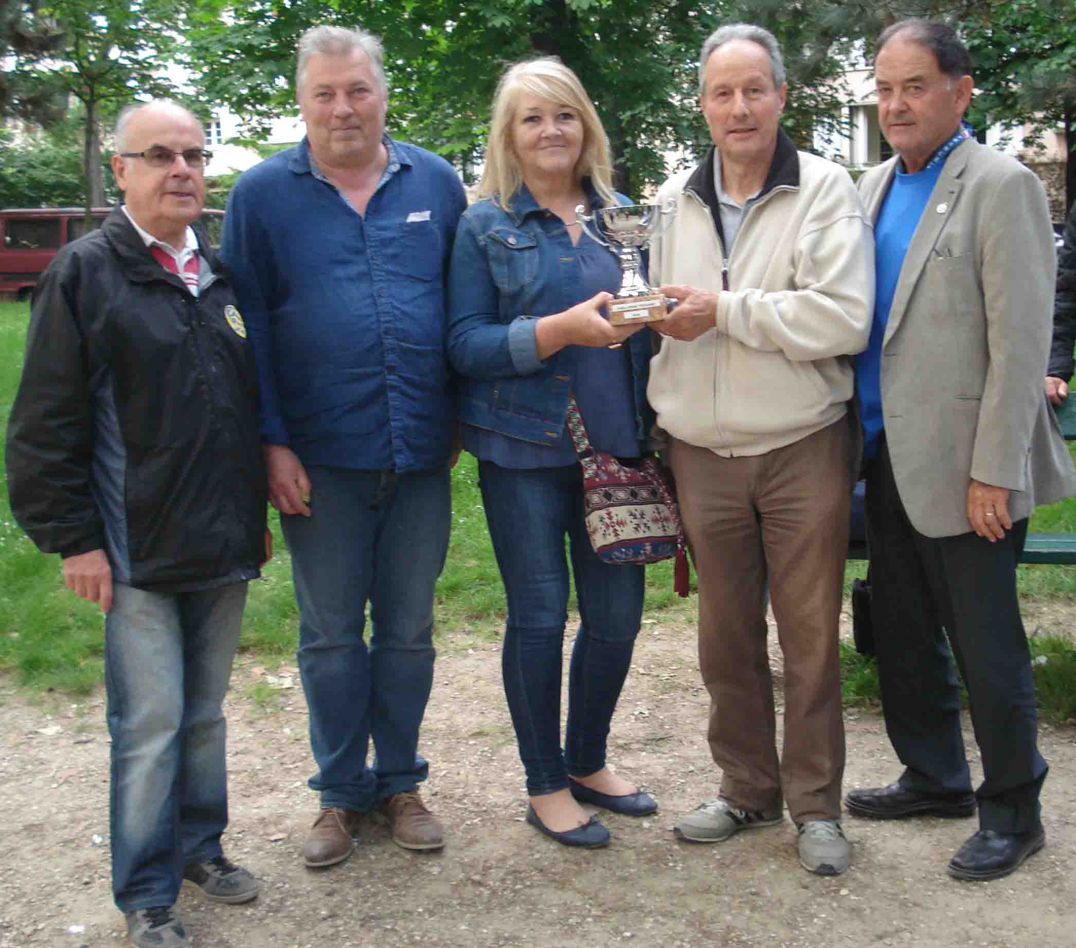
Dans le superbe cadre du Club de l’Amicale Pétanque du Chalet, en lisière du Bois de Vincennes, se sont déroulés les traditionnels Challenges en la mémoire de nos amis, Gérard Tougard et Raymond Leman, nous avons longtemps redouté la pluie mais pour en finir nous avons été épargnés et ces deux concours se sont passés dans une ambiance très chaleureuse que l’on aimerait voir fréquemment sur nos terrains.
Nous avons eu la visite de Madame Christine SEVESTRE Adjointe au Maire de Saint-Mandé, Monsieur Jean-Pierre NECTOUX, adjoint honoraire au Maire de Saint-Mandé et Président de l’Amicale des Jumelages de la ville de Saint-Mandé présent également nous ont fait l’honneur d’assister à cette manifestation sportive.
En l’hommage de nos adhérents qui nous ont quittés, André RASPAIL Président de l’Amicale Pétanque du Chalet a prononcé quelques mots en leur mémoire dont voici l’extrait :
« Bonjour à toutes et à tous, Chers amis,
Je vous remercie de votre présence à ce Challenge Gérard Tougard, se souvenir ne sont pas de mots anodins, ceci fait parti de notre vie, se remémorer nos amis, nos proches avec lesquels nous avons eu de bons moments doivent être perpétrés à jamais, Gérard le sera, nous n’oublierons pas non plus notre ancien Président, Raymond Leman et beaucoup plus récemment, JoJo Reuter qui faisait partie intégrante de notre famille de l’Amicale Pétanque du Chalet.
Ces moments d’émotion nous devons les vivre ensemble et pour eux qui nous ont quittés nous aurons nos meilleures pensées.
Je terminerai par un dossier qui tient à cœur à tous nos sportifs pétanqueurs, Boules Sport 2024, sachez que les démarches entreprises pour les Jeux Olympiques 2024 sont bien avancées et comme nous l’a demandé Claude Azema Président de la Confédération Mondial Sport Boules et de la Fédération Internationale de Pétanque et Jeu Provençal c’est de soutenir à fond par toute communication ou toute initiative de notre part ce projet que nous souhaiterions tous voir aboutir.
Bonne chance à toutes et à tous. »
Un nombreux public a assisté et a encouragé nos participants (49 équipes), le premier concours a vu la victoire de nos licenciés locaux, à savoir :
L’équipe Maurice VAYSSIER – Christophe CONTE (APC Saint-Mandé) b. Robert MOREAU – Symphorien BOULAY (ABB Saint-Mandé) s’adjuge le Trophée «Gérard Tougard » remis par Monique son épouse.
Le deuxième concours revient à l’équipe panachée Didier FAISSIAUX – Jean-Yves MATHIEU qui bat l’équipe Jean-Yves HAUTE et Patrick MENARD (BS Choisy le Roi).

